

**B 35 rijbeugel (ISP)**

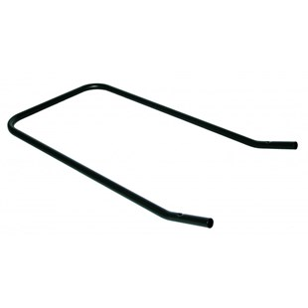

STARMIX rijbeugel B35

art. 012834  
ten behoeve van ISP-zuigers met een 35 liter ketel.  
Voor het gemakkelijker verrijden van de zuiger.  
Eenvoudige montage.  
Insteken en klaar.